发票查验操作步骤
- 登录钱江学院门户网站：http://192.168.50.88/WFManager/login.jsp
- 点击“钱江网上预约”：
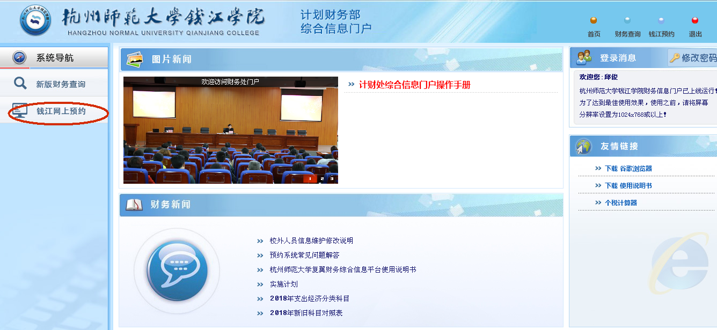

- 在申请报销单前，请先点击“增值税发票查验”：
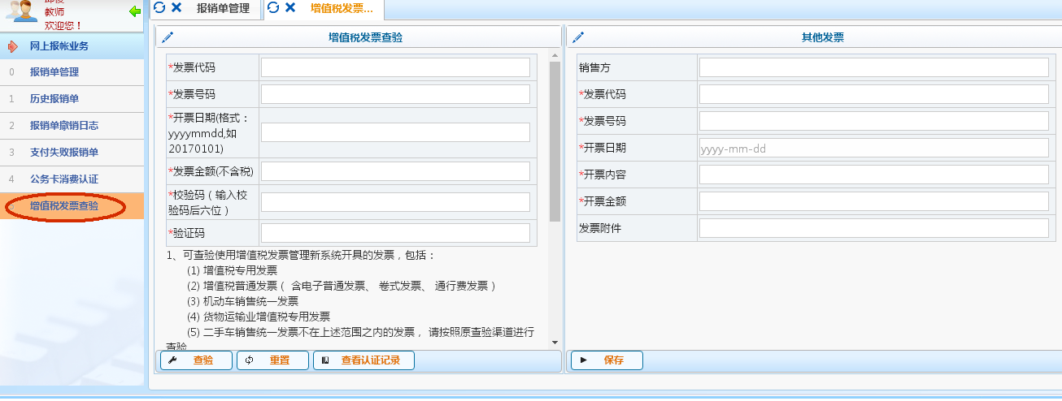

- 增值税发票（包括电子发票）查验在左边输入框输入发票信息，其他发票查验在右边输入框输入发票信息。红色*号是必须输入项。点击“查验”：
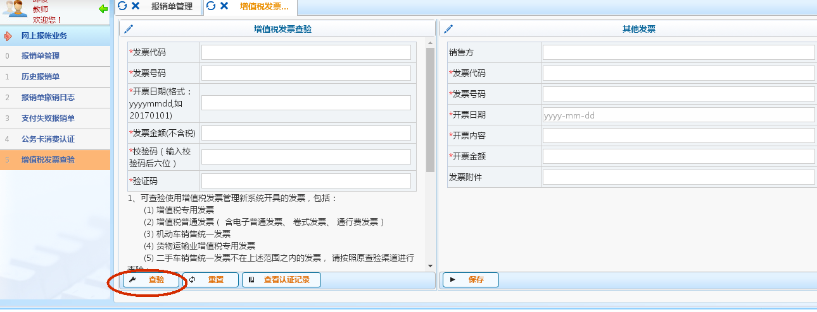
- 认证结果：
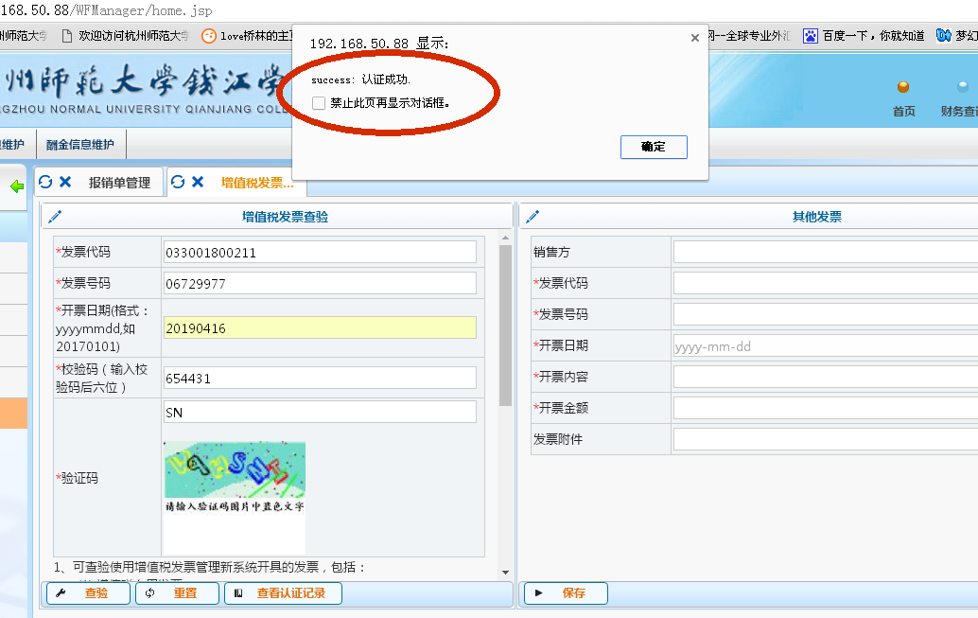

- 查看认证记录：
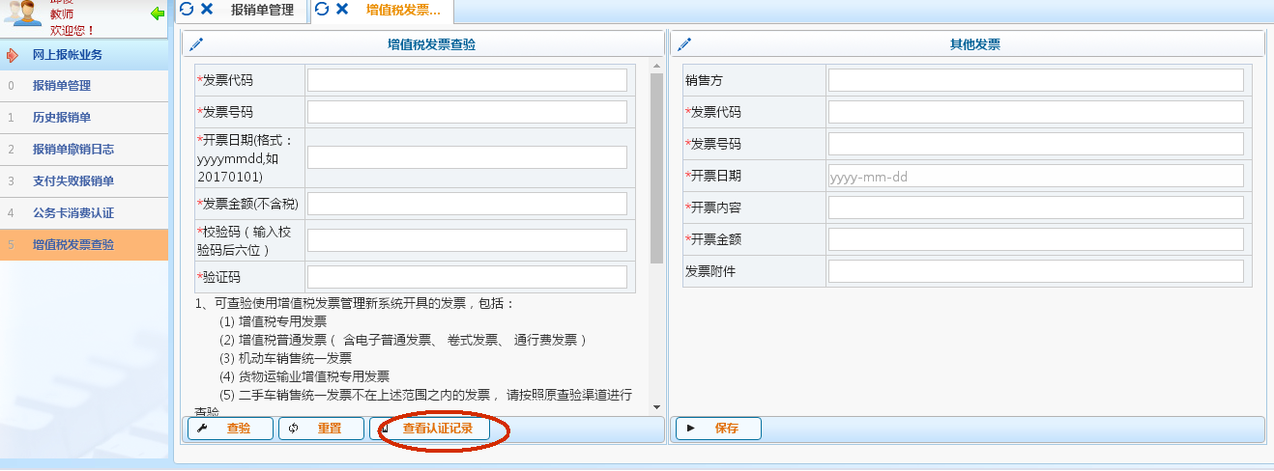

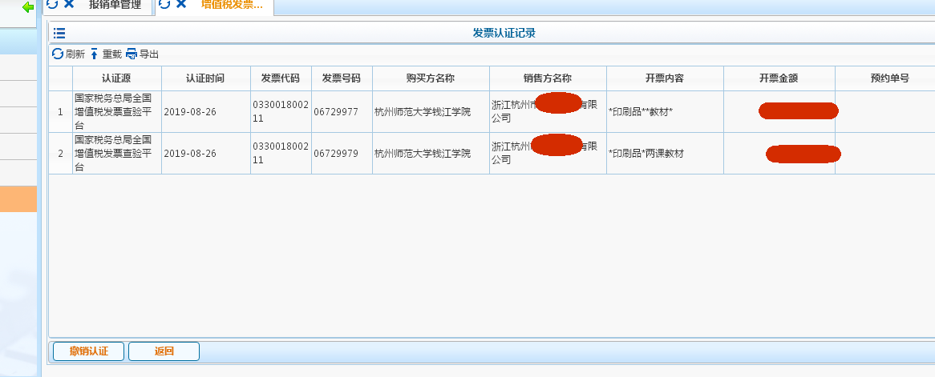

在填写报销单时，在“选择已认证发票”处点击右侧“黑三角”，勾选已认证过的发票：
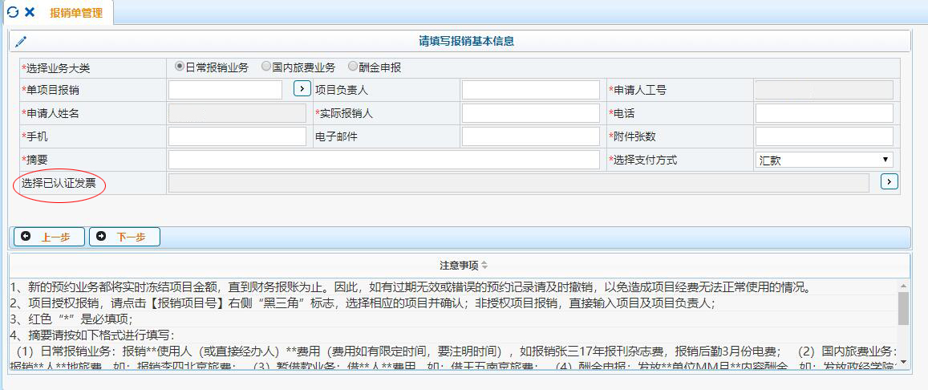
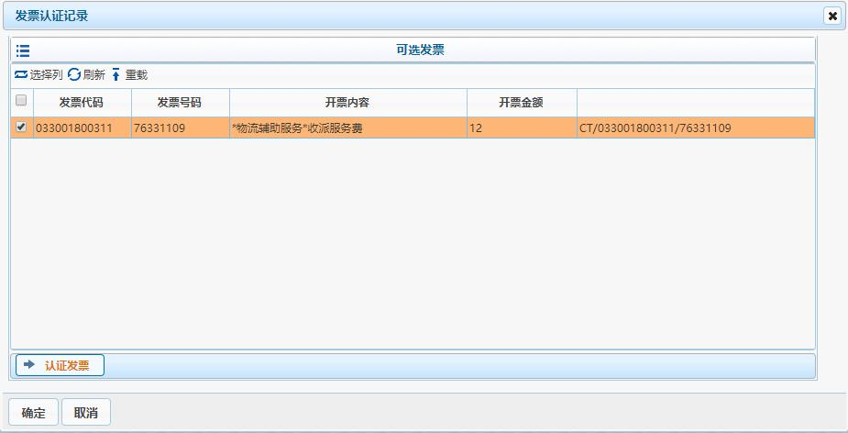

如果没有找到已认证过的发票，请点击左下角的“认证发票”进行发票查验
